**Московский государственный технический**

**университет им. Н.Э. Баумана**

Факультет «Информатика и системы управления»

Кафедра ИУ5 «Системы обработки информации и управления»

Курс «Электротехника»

Отчет по дополнительному заданию к лабораторной работе №2

«Источники тока и напряжения»

Вариант 64

|  |  |  |
| --- | --- | --- |
| Выполнил: |  | Проверил: |
| студент группы ИУ5-31Б |  | преподаватель каф. ИУ5 |
| Цыпышев Т. А. |  | Белодедов М. В. |
|  |  |  |

Москва, 2023 г.

Схема анализируемого источника:

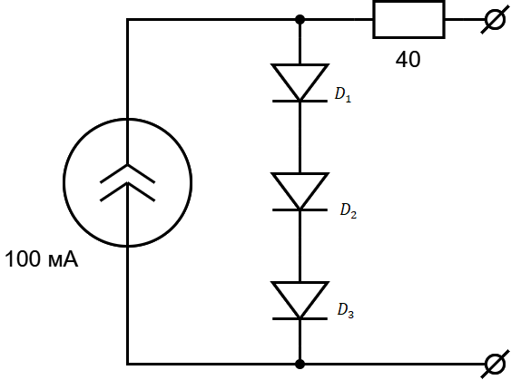

Описание схемы:

К положительной клемме источника тока $I=100 мA$ подключён анод диода №1, а к отрицательной – катод диода №3. Диод №2 находиться между диодом №1 и диодом №3 и подключён анодом к катоду диода №1, а катодом к аноду диода №3. Резистор $R=40 Ом$ подключен одной клеммой к узлу соединения диода №1 и источника тока. На предоставленной схеме не обозначено имя диодов, поэтому возьмём диоды 1BH62.

Для проведения измерений схема была собрана в программе-симуляторе NI Multisim 14.0: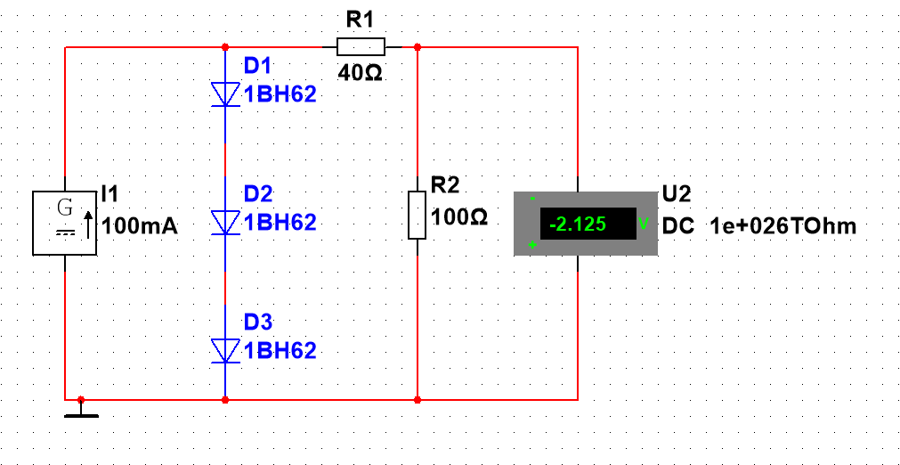

Для снятия нагрузочной характеристики к источнику поочередно были подключены резисторы различных номиналов, измерено напряжение на клеммах источника в каждом случае. Ток, выдаваемый источником, был рассчитан согласно закону Ома $I=\frac{U}{R}$.

Полученные результаты занесены в таблицу:

|  |  |  |
| --- | --- | --- |
| R, Ом | U, В | I, А |
| ∞ | 3,051 | 0 |
| 300 | 2,666 | 0,0089 |
| 150 | 2,365 | 0,0158 |
| 80 | 1,974 | 0,0247 |
| 50 | 1,625 | 0,0325 |
| 30 | 1,235 | 0,0412 |
| 20 | 0,949 | 0,0475 |
| 15 | 0,77 | 0,0513 |
| 10 | 0,558 | 0,0558 |
| 5 | 0,306 | 0,0612 |
| 2 | 0,13 | 0,065 |
| 0 | 0 | 0,067 |

По данным таблицы была графически построена нагрузочная характеристика источника:

Преподавателем была задана нагрузка $R=70 Ом$.

Графическое определение напряжения на заданной преподавателем нагрузке и тока через нее:

Путём приближения графика мы увеличиваем его точность:

Графическим способом было определены следующие значения напряжения и тока: $$U=1,878 В; I=0,0268 А$$

Проведем расчеты аналитическим методом:

Найдем пересечение прямых.

$$U=aI+b$$

$$1,974=a×0,0247+b \left(1\right) \\ 1,625=a×0,0325+b \left(2\right) \\ \left(1\right)-\left(2\right): \\ 0,349=-a×0,0078 \\ a=-44,743$$ Из уравнения $\left(1\right):$ $$b=1,974-a×0,0247=1,974-(-44,743)×0,0247 \\ b=3,0792 \\ U=-44,743I+3,0792 (3) \\ 3=a×0,0428 \\ a=70$$ $U=70I$*,* откуда $I=\frac{U}{70} (4)$

Чтобы найти напряжение, подставим (4) и (3):

$$U=-44,743×0,0143U+3,0797 \\ U\left(1+44,743×0,0143\right)= 3,0797$$ Итак, $U=1,87846 В$

Значит, $I=\frac{U}{70}=\frac{1,87846}{70}=0,026835 А$

Соберем схему в программе-симуляторе NI Multisim 14.0:

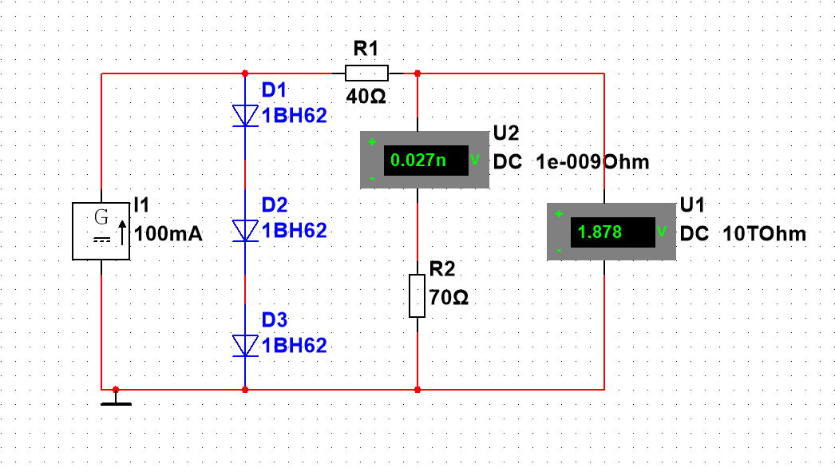

На основании проведенных измерений составим итоговую таблицу:

|  |  |  |
| --- | --- | --- |
| **Метод приближения графика** | | |
| R, Ом | U, В | I, А |
| 70 | 1,878 | 0,0268 |
| **Аналитический метод** | | |
| R, Ом | U, В | I, А |
| 70 | 1,87846 | 0,026835 |
| **Практика** | | |
| R, Ом | U, В | I, А |
| 70 | 1,878 | 0,027 |